ÔN TẬP
I. MỤC TIÊU:
1. Kiến thức:
- Củng cố lại kiến thức đã học của cả năm để học sinh nắm vững.
- Học sinh biết vận dụng kiến thức để trả lời những câu hỏi của từng bài học.
2. Năng lực
a. Năng lực chung:
- Năng lực tự học: Tự đọc sgk và nghiên cứu các tài liệu liên quan.
b. Năng lực đặc thù:
- Năng lực khoa học tự nhiên: Vận dụng kiến thức, kĩ năng đã học
- Năng lực tính toán: Tư duy toán học để lập luận có căn cứ và giải được các bài tập đơn giản.
3. Phẩm chất
- Chăm chỉ, trách nhiệm
II. THIẾT BỊ DẠY HỌC VÀ HỌC LIỆU
1. Giáo viên:
- Bảng phụ, phiếu học tập cho các nhóm, máy chiếu đa vật thể.
2. Học sinh:
- Xem lại tất cả các bài trong chương; trả lời các câu hỏi trong phần ôn tập SGK.
III. TIẾN TRÌNH DẠY HỌC
HOẠT ĐỘNG 1: Mở đầu
Giáo viên giới thiệu thông tin liên quan đến bài học.
Học sinh lắng nghe định hướng nội dung học tập.
? Vật lí 8 gồm những nội dung bài học nào?
HOẠT ĐỘNG 2: Luyện tập
Hoạt động của GV | Hoạt động của HS
GV: YC HS hoạt động cá nhân làm bài tập GV: Vẽ sơ đồ tư duy chương II: Nhiệt học.  Gọi 1 HS đứng tại chỗ đọc đề bài.  GV: Gọi 1HS lên bảng trình bày lời giải; các HS còn lại tự làm vào vở.  GV: Theo dõi các HS làm. | 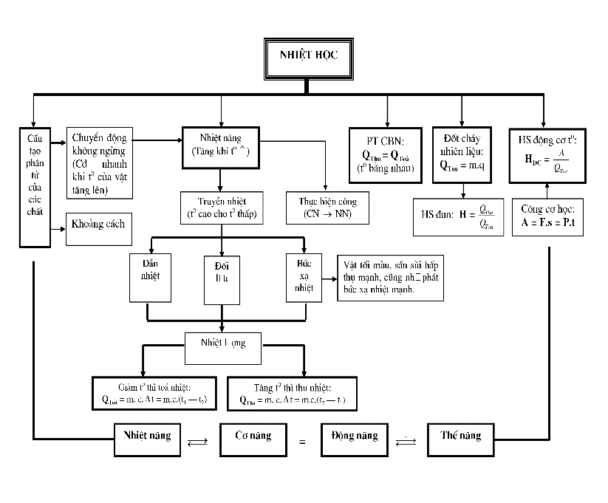
- GV: Củng cố lại toàn bộ kiến thức của bài học.
* Hướng dẫn về nhà
- Tổng ôn kiến thức đã học.
********************************************************************

